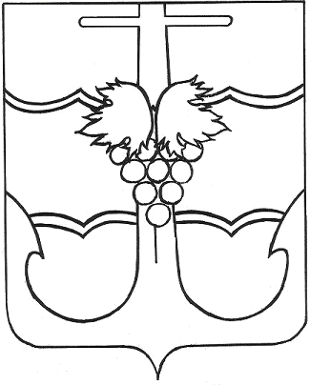

СОВЕТ МУНИЦИПАЛЬНОГО ОБРАЗОВАНИЯ

ТЕМРЮКСКИЙ РАЙОН

РЕШЕНИЕ №

_______ сессия VII созыва
« » июля 2022 г. г. Темрюк

О внесении изменений в решение LXIII сессии Совета муниципального образования Темрюкский район VI созыва от 18 июня 2019 г. № 637

«Об утверждении Положения о бюджетном процессе в муниципальном образовании Темрюкский район

В соответствии с внесенными изменениями в бюджетное законодательство Российской Федерации, а также положениями части 5 статьи 3 Бюджетного кодекса Российской Федерации, на основании пункта 18 части 2 статьи 25 Устава муниципального образования Темрюкский район, Совет муниципального образования Темрюкский район р е ш и л:

1. Внести в решение LXIII сессии Совета муниципального образования Темрюкский район VI созыва от 18 июня 2019 г. № 637 «Об утверждении Положения о бюджетном процессе в муниципальном образовании Темрюкский район» следующее изменение:
1) статью 7 главы 2 Положения о бюджетном процессе в муниципальном образовании Темрюкский район (далее – Положение) дополнить абзацем 12 следующего содержания: «осуществляет казначейское сопровождение в отношении средств, определенных в соответствии со статьей 242.26 Бюджетного кодекса Российской Федерации, в случаях, установленных решением Совета муниципального образования Темрюкский район о районном бюджете;»;
2) абзацы 12-20 считать соответственно абзацами 13-21.
2. Официально опубликовать настоящее решение в периодическом печатном издании газете Темрюкского района «Тамань» и официально опубликовать (разместить) на официальном сайте муниципального образования Темрюкский район в информационно-телекоммуникационной сети «Интернет».
3. Контроль за выполнением данного решения возложить на заместителя главы муниципального образования Темрюкский район Криворучко Л.В. и постоянную комиссию Совета муниципального образования Темрюкский район по вопросам экономики, бюджета, финансов, налогов и распоряжению муниципальной собственностью (Воропаеву Н.Н.).
4. Решение «О внесении изменений в решение LXIII сессии Совета муниципального образования Темрюкский район VI созыва от 18 июня 2019 года № 637 «Об утверждении Положения о бюджетном процессе в муниципальном образовании Темрюкский район» вступает в силу после его официального опубликования.

Глава Председатель Совета муниципального образования муниципального образования
Темрюкский район Темрюкский район
__________________Ф.В. Бабенков _____________С.И. Чмулева
« » _________ 2022 года « » ___________ 2022 года

